ZNANSTVENI LICEJ FRANCE PREŠEREN

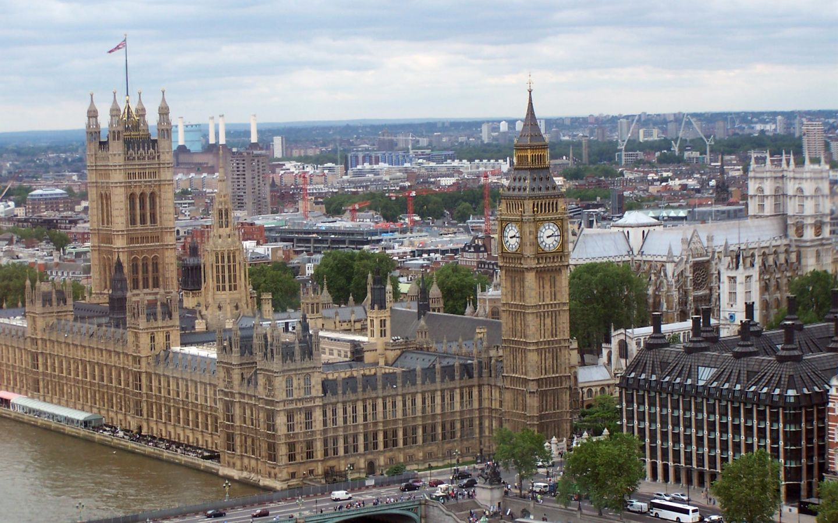

Februar, 2014

KAZALO

1 SPLOŠNI PODATKI O DRŽAVI 3

2 ZASTAVA VELIKE BRITANIJE 6

3 ZNAMENITOSTI 7

4 ANGLIJA 8

5 ŠKOTSKA 9

6 SEVERNA IRSKA 10

7 WALES 10

8 VIRI 10

SPLOŠNI PODATKI O DRŽAVI

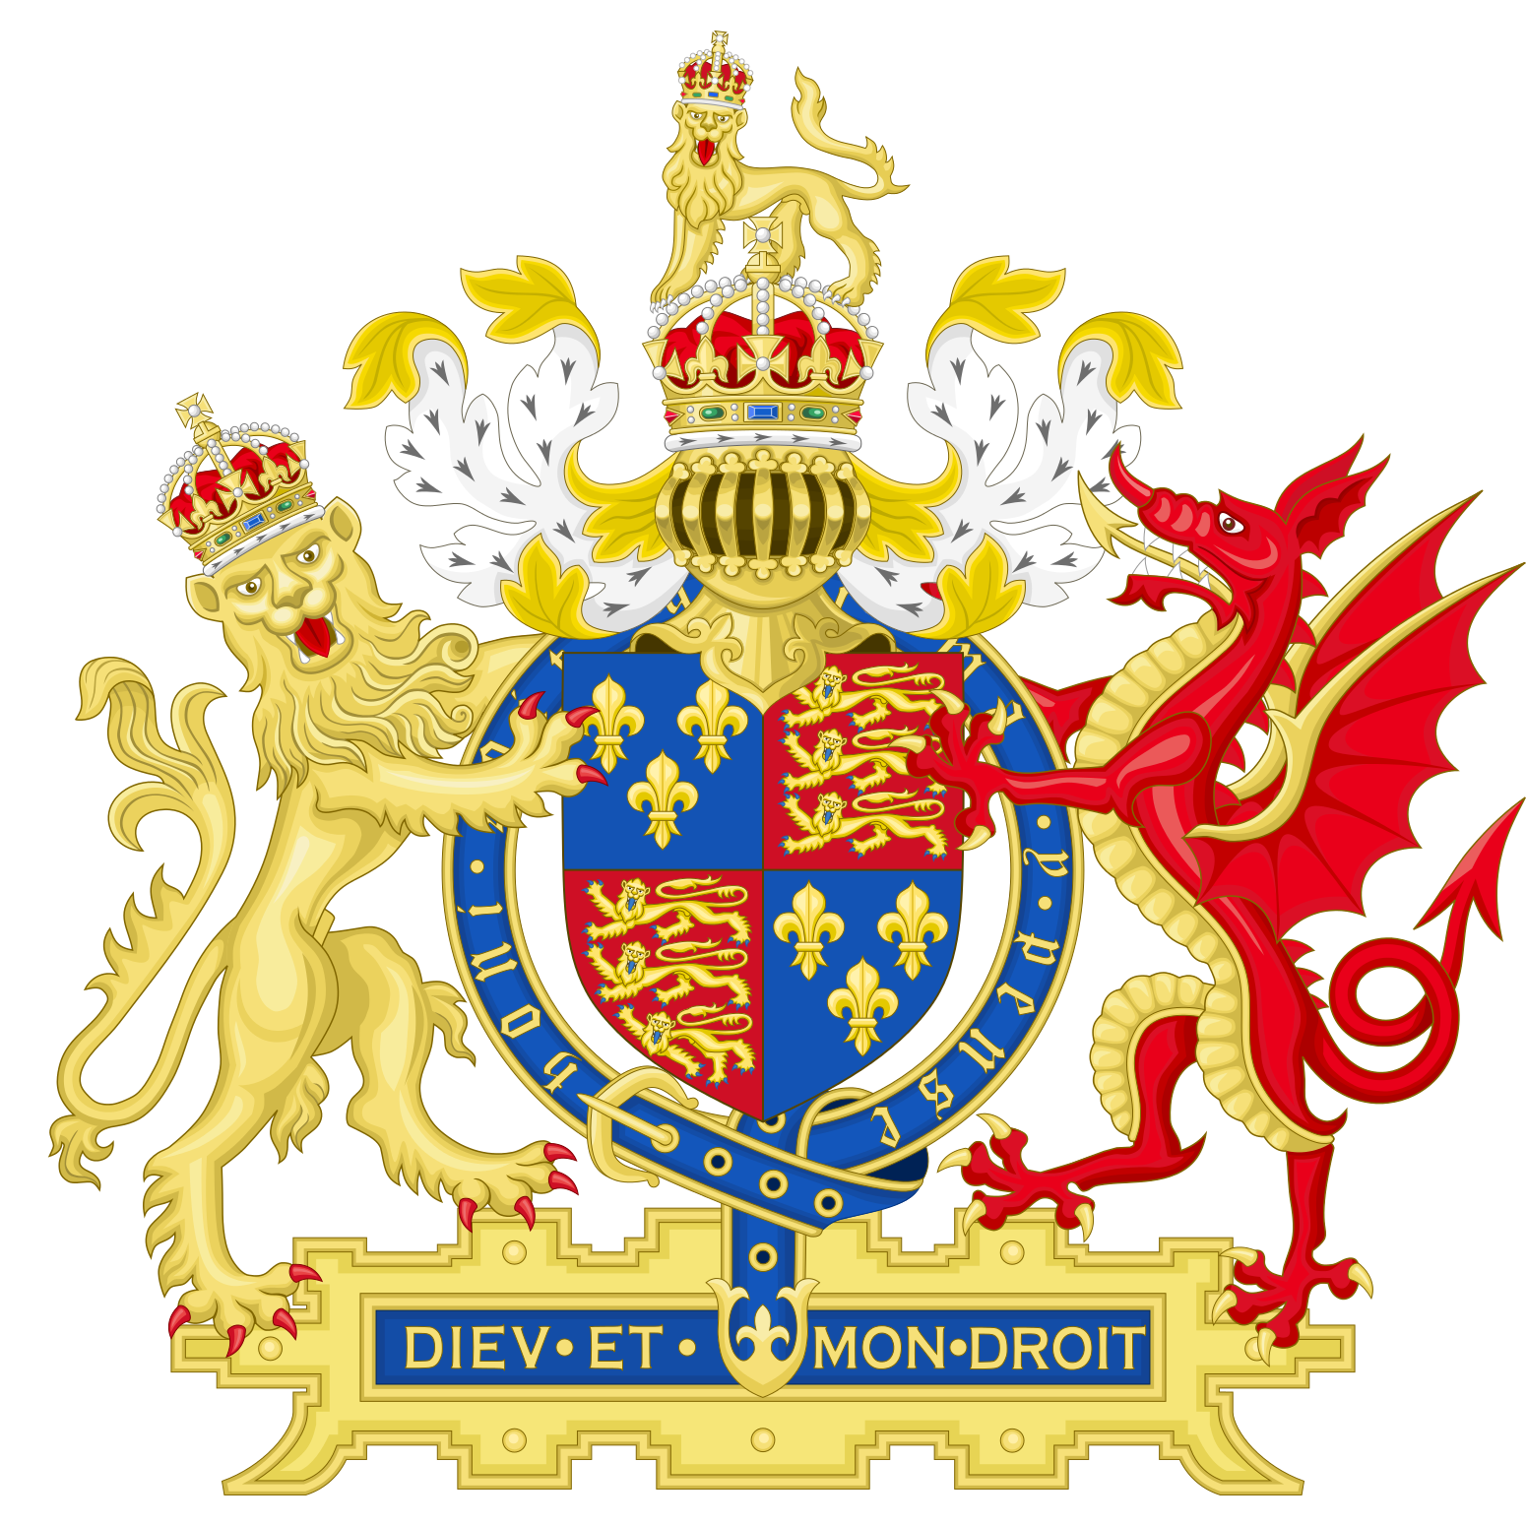

Grb Velike Britanije.

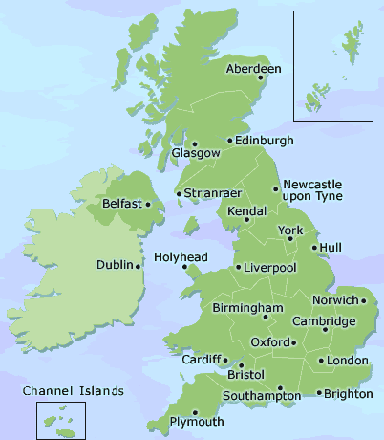Velika Britanija leži v Zahodni Evropi na Britanskem otočju, ki je največja otoška država v Evropi. Njena površina obsega približno 245.000 km² in ima okoli 61 milijonov prebivalcev. Meji z Irsko. Obliva jo več morij: Severno morje, Rokavski preliv, Atlantski ocean, Keltsko morje, Irsko morje in Kanal sv. Jurija. Način vladanja je ustavna monarhija in parlamentarna demokracija. Uradni jeziki so angleščina, irščina, valižanščina in gelščina. Angleži so anglikanci. Njihova himna je »God, save the Queen« (''Bog obvaruj kraljico''). Kraljica je Elizabeta II. Glavno in največje mesto je London. Druga večja mesta so Cardiff, Birmingham, Edinburgh, Liverpool, Manchester in Glasgow.

Sestavljena je iz Anglije, Škotske, Walesa in Severne Irske, ki so nekoč bile samostojne države. Letos 18.9. bo referendum glede samostojnosti oziroma odcepitve Škotske. Z Listnino o uniji so se leta 1800 združile v skupno državo z imenom Združeno kraljestvo Velike Britanije in Severne Irske. Od leta 1973 je članica Evropske Unije. Denarna valuta kljub temu ni evro, ohranili so britanski funt.

Velika Britanija ima oceansko podnebje (temperaturne razlike med poletjem in zimo so majhne). Povprečna temperatura je od 12°C do 14°C, redkokdaj pade pod -12°C in ne preseže 30°C. Na leto tam pade okoli 500 mm padavin; govorice, da v Veliki Britaniji dežuje vsak dan niso resnične.

Greenwich je kraj v Londonu, preko katerega poteka Greenwiški poldnevnik oz. začetni poldnevnik. Po njem določamo čas po vsem svetu.

Velika Britanija je ravninska pokrajina, sestavljajo jo polja in travniki. Je bolj pusta. Le na Škotskem je nekaj manjših gorovij (najvišja gora je Ben Nevis, meri pa 1344m). Tukaj najdemo tudi stari uravnani gorovji: Peninsko in Škotsko.

Združeno kraljestvo je ustavna monarhija in parlamentarna demokracija. Najpomembnejši je spodnji dom parlamenta s 646 poslanci. Ti poslanci so izvoljeni na splošnih volitvah. V zgornjem domu ali »lordski zbornici« sedi okoli 700 predstavnikov plemstva, ki imajo ali dedni ali dosmrtni plemiškim naziv, ter škofje. Škotski parlament v Edinburghu ima precejšnja lokalna pooblastila, medtem ko so pristojnosti valižanske skupščine v Cardiffu bolj omejene, vendar vseeno lahko sprejema zakone na določenih področjih.

80% prebivalcev je Angležev, skoraj 10% Škotov, preostali so Valižani in Irci. Tam živijo tudi razne etnične skupnosti, predvsem priseljenci iz nekdanjih kolonij v Indiji, Afriki, Bangladešu, Karibih in Pakistanu.

Velika Britanija sodi med gospodarsko najmočnejše države v Evropski Uniji. Tukaj prevladujejo storitvene dejavnosti, industrijsko pa so še vedno pomembna področja visoke tehnologije (strojna, elektrotehnična, ladjedelništvo, letalska). Država uvozi zelenjavo, sadje, kavo, čaj; izvozi pa elektrotehnične izdelke, letalsko opremo, vozila, stroje, nafto in kemične izdelke.

Nogomet je najbolj priljubljen šport. Med najboljše nogometne klube spadajo Manchester United, Arsenal, Chelsea in Liverpool. Priljebljena sta tudi rugbi in tenis (Wimbledon). Poleti leta 2012 so v Londonu potekale olimpijske igre.

V Veliki Britaniji prevladuje cestni promet (Angleži vozijo po levi strani ceste in volan imajo na desni strani vozila; najbolj poznane avtomobilske znamke v VB so Land Rover in Jaguar), veliko ljudi pa se vozi tudi z vlaki in podzemno železnico. Tudi letalski promet je razvit. Že od nekdaj pa je velik pomen imel pomorski in rečni promet.

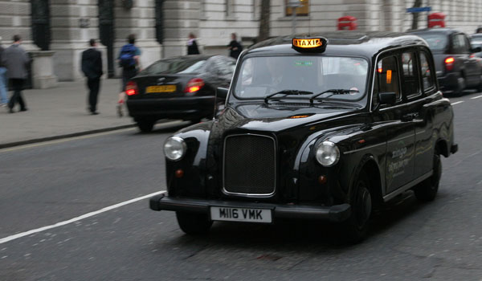

Znani so črni taksiji, ki vozijo po Londonu.

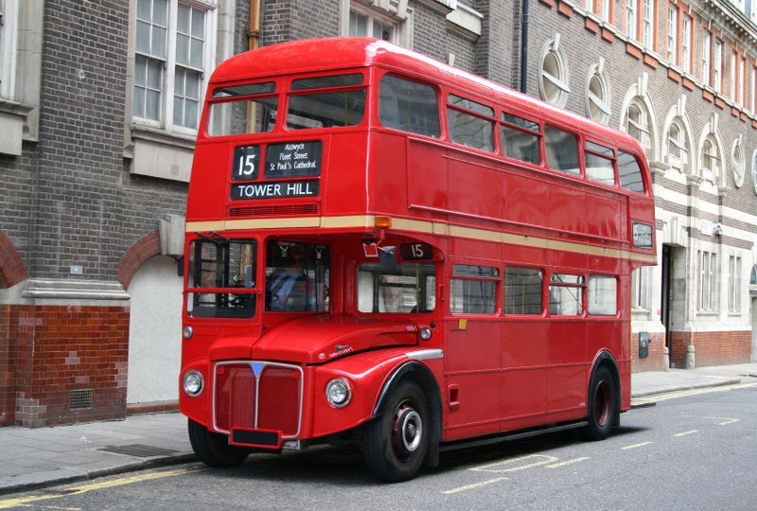

Rdeči mestni avtobus.

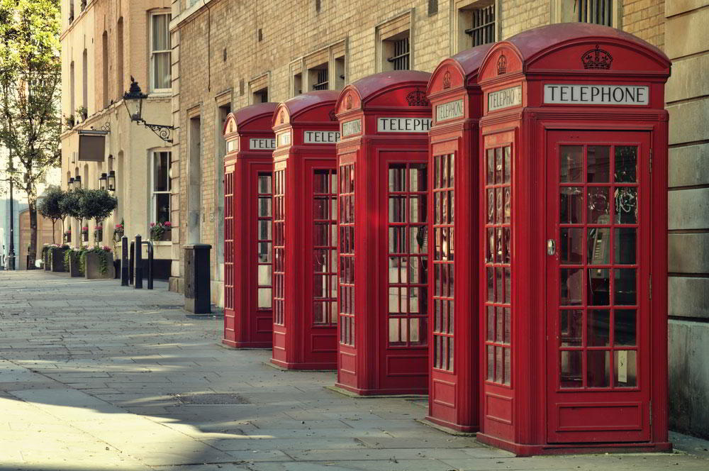

Rdeče telefonske govorilnice.

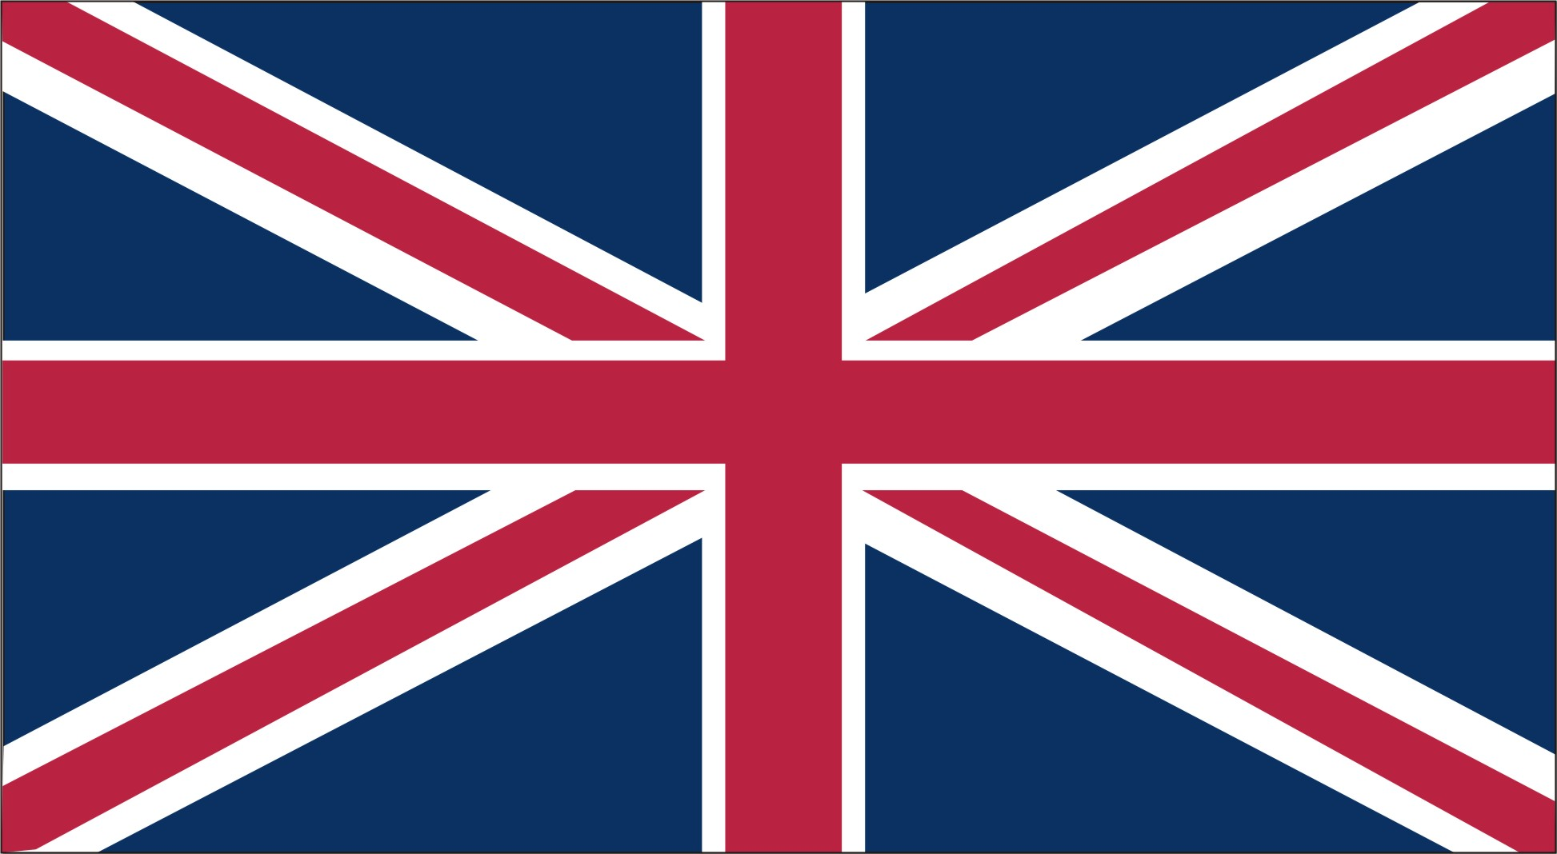

Zastava Velike Britanije.

Zastava (angleško Union Jack) je modra z belimi in rdečimi črtami, ki gredo čez središče zastave vodoravno, navpično in poševno iz levega v desni kot in obratno.

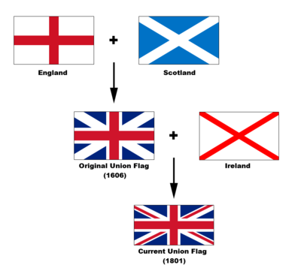

Sestavljena je iz treh zastav.

ZNAMENITOSTI

Nekatere znamenitosti Velike Britanije:
• Big Ben
• Stonehenge
• Tower bridge
• Natural-history museum
• Madame Tussauds
• London Eye
• Britanska knjižnica
• Veliko podzemnih železnic
• Velike cerkve in kapele
• Britanski muzej
• Zapornice na reki Temzi
• Eurotunnel (tunel pod vodo med Anglijo in Francijo.)
• Jezero Loch Ness
• Legenda o pošasti iz jezera Loch Ness - Nessie

Big Ben (Veliki Ben) je zvonik,ki se drži palače Britanskega parlamenta v Londonu.

Stonehenge je kamniti spomenik iz bronaste dobe, ki se nahaja v jugozahodni Angliji. Smatra se, da je bil njegov namen povezan s čaščenjem bogov, čeprav pravi namen še vedno ni znan.

Tower Bridge je dvižni most čez reko Temzo v Londonu. Stoji zraven znamenite trdnjave Tower of London, po kateri nosi svoje ime. Njegova gradnja je trajala 8 let.

London Eye je ena izmed najnovejših londonskih atrakcij. Odprli so ga leta 2000 v sklopu praznovanja novega tisočletja. To ogromno kolo je visoko 135 m. Vožnja traja pol ure in razgled imamo na okolico, ki ob sončnem vremenu sega vse do 40 km oddaljenih vasi.

Jezero Loch Ness je veliko sladkovodno jezero na Škotskem. Na najglobji točki naj bi bilo globoko skoraj 227 m. Ima en otok po imenu The Cherry island. Govori se o legendi, ki pravi da v jezeru prebiva pošast Nessie, ki naj bi jo prvič opazil nek ribič leta 1933.

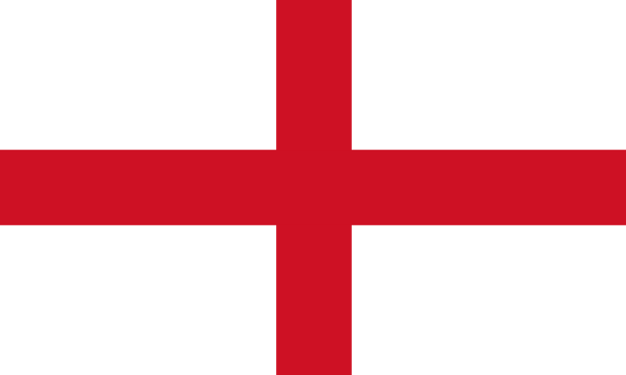
ANGLIJA

Površina Anglije znaša 130.360 km². Ima okoli 47,5 milijonov prebivalcev. Glavno mesto je London. Anglija zavzema 53% vse površine Združenega Kraljestva in v njej živi 83% vsega prebivalstva. Večino Anglije zavzema nižavje, vodo dovajajo reke Temza, Severn in Trent. Uničujoči posegi v naravno okolje so že močno ogrozili živali, zato se zdaj Angleži posvečajo ohranjanju ogroženih in redkih živalskih vrst v narodnih parkih in zavarovanih biotopih.

Do 18. stoletja je bila Anglija kmetijska dežela , nato pa so se močno razvila mesta zaradi industrializacije. Zdaj živi v mestih več kot 90% angleškega prebivalstva in le še skromen delček delovne sile je zaposlen v kmetijstvu. Temelj angleškega gospodarstva sta še zmeraj trgovina in proizvodne dejavnosti, vedno bolj pa narašča pomen turizma.

Ime Anglija se pogosto nepravilno uporablja kot sinonim za Veliko Britanijo. Anglija (angleško England) izhaja iz »Engla-lond «, dežela Anglov, ki so se na otoku naselili v 5. stoletju našega štetja.

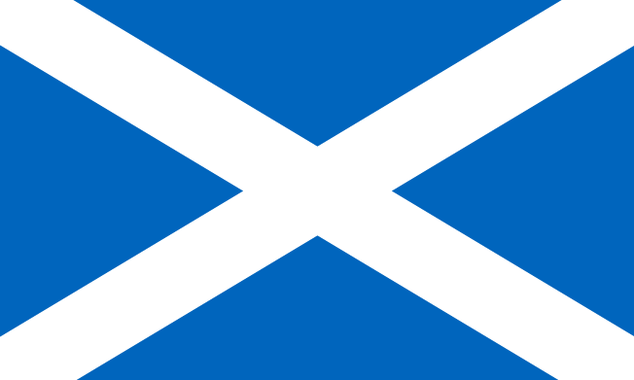

ŠKOTSKA

Škotska ima približno 79.000 km² in tam živi približno 5 milijonov Škotov. Glavno mesto Edinburgh. Narodna himna se imenuje »Flower of Scotland«. Delimo jo na Škotsko višavje in Škotsko nižavje.

V središču Škotskega višavja živi zelo malo ljudi, malo več jih je okoli Škotskega višavja (od 1 do 25 km²), na jugovzhodnem delu Škotskega višavja jih je od 25-100 km², največ pa jih živi v okolici Edinburgh-a in to kar 100-200 km². Škotje so po poreklu Kelti. Ti so se naselili v Britaniji okoli leta 600 pred našim štetjem.

Škotska ima 1732 jezer (škotsko Loch) in 23 rek, ki se izlivajo v morje.

Osnovne gospodarske panoge so rudarstvo in industrija. Izkoriščajo se nahajališča premoga. Razvila se je tudi kovinska industrija z ladjedelništvom. Važno gospodarsko vejo predstavlja tudi živinoreja, posebej vzgojo goveda in ovac. Na okoli 25% obdelovalnih površin se prideluje žito. Na priobalnih območjih je dobro razvito ribištvo. Vse večjo vlogo ima turizem.

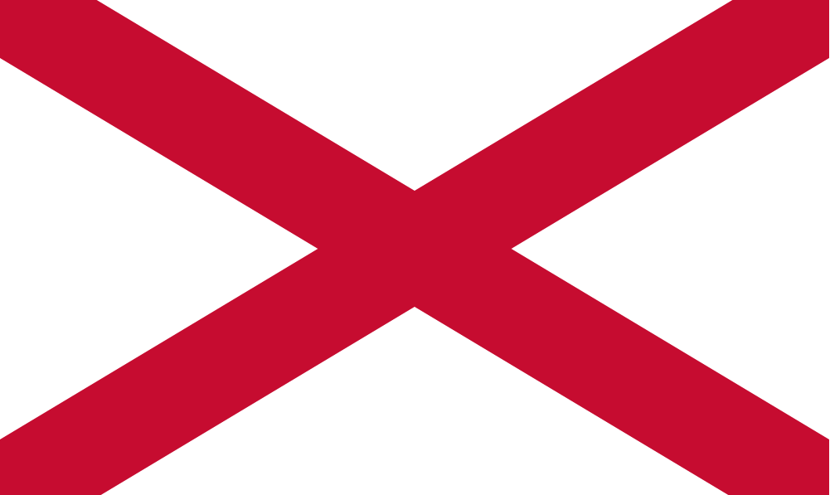

SEVERNA IRSKA

Severna Irska leži na severovzhodu irskega otoka, obsega 14.100 km² in ima približno 1,8 milijonov prebivalcev. Glavno mesto je Belfast.

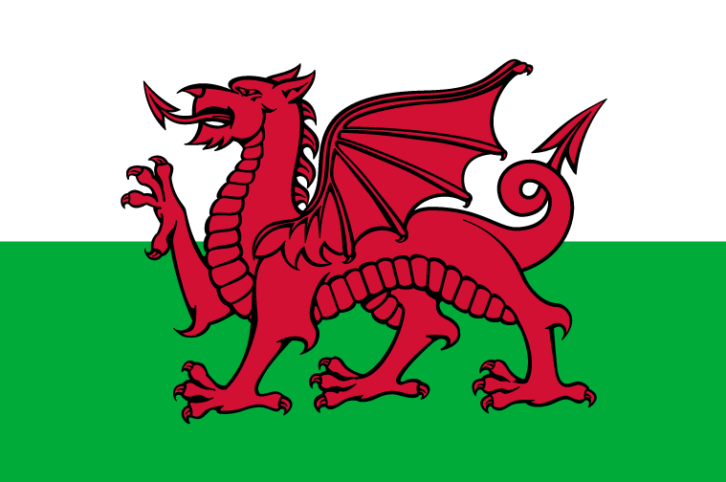

WALES

Wales obsega približno 20.800 km² in ima okoli 3 milijone prebivalcev. Glavno mesto je Cardiff. Starinsko ime za Wales je Valizija (valižansko Cymru). Pogosto je rabljen izraz »Kneževina Wales«, a ga v Walesu mnogi zavračajo, saj nima valižanski princ nobene vloge v upravljanju Walesa. Približno petina Valižanov še zna prvotni keltski, valižanski ali kimrijski jezik, število govorcev keltščine pa se zmanjšuje. Angleščina in valižanščina sta oba uradna jezika v Walesu. Deželo upravlja Welsh Office v glavnem mestu Cardiffu, njegov vodja - državni sekretar za Wales - pa je član britanske vlade.

Viri:
- Wikipedija (http://www.wikipedia.org/)
- Dijaški.net (http://www.dijaski.net/)

